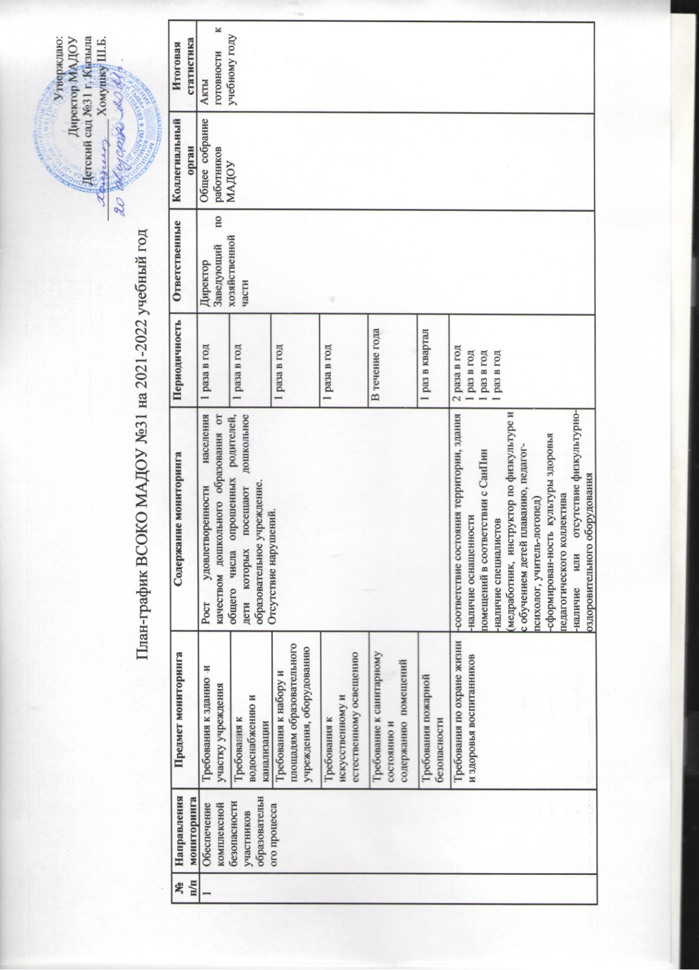
№ п/п | Направления мониторинга | Предмет мониторинга | Содержание мониторинга | Периодичность | Ответственные | Коллегиальный орган | Итоговая статистика
1 | Обеспечение комплексной безопасности участников образовательного процесса | Требования к зданию и участку учреждения | Рост удовлетворенности населения качеством дошкольного образования от общего числа опрошенных родителей, дети которых посещают дошкольное образовательное учреждение.  Отсутствие нарушений. | 1 раза в год | Директор  Заведующий по хозяйственной части | Общее собрание работников МАДОУ | Акты готовности к учебному году
1 |  | Требования к водоснабжению и канализации |  | 1 раза в год | Директор  Заведующий по хозяйственной части | Общее собрание работников МАДОУ | Акты готовности к учебному году
1 |  | Требования к набору и площадям образовательного учреждения, оборудованию |  | 1 раза в год | Директор  Заведующий по хозяйственной части | Общее собрание работников МАДОУ | Акты готовности к учебному году
1 |  | Требования к искусственному и естественному освещению |  | 1 раза в год | Директор  Заведующий по хозяйственной части | Общее собрание работников МАДОУ | Акты готовности к учебному году
1 |  | Требование к санитарному состоянию и содержанию помещений |  | В течение года | Директор  Заведующий по хозяйственной части | Общее собрание работников МАДОУ | Акты готовности к учебному году
1 |  | Требования пожарной безопасности |  | 1 раз в квартал | Директор  Заведующий по хозяйственной части | Общее собрание работников МАДОУ | Акты готовности к учебному году
1 |  | Требования по охране жизни и здоровья воспитанников | -соответствие состояния территории, здания  -наличие оснащенности  помещений в соответствии с СанПин  -наличие специалистов (медработник, инструктор по физкультуре и с обучением детей плаванию, педагог-психолог, учитель-логопед)  -сформирован-ность культуры здоровья педагогического коллектива  -наличие или отсутствие физкультурно-оздоровительного оборудования | 2 раза в год  1 раз в год  1 раз в год  1 раз в год | Директор  Заведующий по хозяйственной части | Общее собрание работников МАДОУ | Акты готовности к учебному году
2 | Сохранение и укрепление физического и психического здоровья обучающихся (воспитанников) | Анализ заболеваемости | Снижение показателей уровня заболеваемости воспитанников. | Ежемесячно | Директор  Фельдшер  Старший воспитатель | Общее собрание работников МАДОУ  Педагогический совет | Показатели заболеваемости Аналитические справки
2 |  | Организация оздоровления воспитанников ДОУ | -Наличие или отсутствие физкультурно - оздоровительных мероприятий в группе  -Количество дней, пропущенным одним ребенком по болезни  -Индекс здоровья |  |  | Общее собрание работников МАДОУ  Педагогический совет | Самообследование
2 |  | Анализ физического развития воспитанников | Повышение уровня физического развития воспитанников. | 2 раза в год | Фельдшер  Старший воспитатель Воспитатели | Общее собрание работников МАДОУ  Педагогический совет | Самообследование
2 |  | Анализ организации питания воспитанников | Выполнение норм питания на одного ребенка | 1 раз в 10 дней | Директор  Фельдшер | Педсовет | Накопительная ведомость Справка
3 | Создание материально-технических условий для реализации основной образовательной программы дошкольного образования | МТБ учреждения | Соответствие МТБ современным требованиям | 2 раза в год | Директор  Завхоз | Наблюдательный совет  Общее собрание работников МАДОУ | Публичный доклад
3 |  | Развивающая предметно-пространственная среда ДОУ | Соответствие РППС требованиям ФГОС ДО и ООП | 1 раз в год | Старший воспитатель | Педагогический совет | Самообследование
3 |  | Оснащение воспитательно-образовательного процесса | -% оснащенности для организации совместной и самостоятельной деятельности взрослого и воспитанников  -% оснащенности методическим материалом  -наличие разнообразных игр и игрушек  - использование образовательных технологий деятельностного типа | 1 раз в год | Старший воспитатель | Педагогический совет | Годовой анализ
3 |  | Соответствие требованиям игр, игрушек, дидактического материала, издательской продукции | - % соответствия примерного перечня детских игр игрушек, дидактического материала, издательской продукции в группе  - % наличия оборудования для продуктивной деятельности в группе  - % наличия оборудования для познавательно-исследовательской деятельности в группе  - % наличия материалов и оборудования  для двигательной активности в группе  - % наличия оборудования для организации музыкально-художественной, коммуникативной деятельности в группе
3 |  | Использование ИКТ технологий в образовательном процессе | Наличие ТСО в учреждении | 1 раз в год | Старший воспитатель | Педагогический совет | Годовой анализ
3 |  | Учебно-методический комплект | Соответствие требованиям ООП ДО | 1 раз в год | Старший воспитатель | Педагогический совет | Годовой анализ
4 | Готовность выпускников Учреждения к школьному обучению | Результаты ППк; | - % готовности к школьному обучению | 1 раз в год | Воспитатели подготовительных групп, специалисты | Педагогический совет | Годовой анализ
4 | Готовность выпускников Учреждения к школьному обучению | Результаты ППк; | - % освоения ООП ДО | 2 раза в год | Воспитатели подготовительных групп, специалисты | Педагогический совет | Годовой анализ
5 | Развитие системы поддержки и развития талантливых и одарённых детей | Условия, способствующие выявлению и развитию талантливых и одаренных детей | - Доля воспитанников, принимающих участие в конкурсах различного уровня в общей численности воспитанников | 2 раза в год | Старший воспитатель | Педагогический совет | Годовой анализ
5 |  |  | - Доля детей, охваченных программами допобразования, от общего количества воспитанников МАДОУ | 1 раз в год (сентябрь-октябрь) | Воспитатели | Педагогический совет | % детей, направленности доп.программ
6 | Повышение уровня профессиональной компетентности кадров | Укоплектованность кадрами | %укомплектованности квалифицированными кадрами | 1 раз в год (апрель-май) | Директор  Старший воспитатель | Педагогический совет | Годовой анализ
6 | Повышение уровня профессиональной компетентности кадров | Прохождение КПК | Удельный вес численности педагогических работников, прошедших повышение квалификации или профессиональную переподготовку, от общей численности педагогических работников дошкольного учреждения
6 | Повышение уровня профессиональной компетентности кадров | Аттестация педагогических кадров | Удельный вес численности педагогических работников дошкольного образовательного учреждения, имеющих высшую и первую квалификационные категории, в общей численности педагогов дошкольного образовательного учреждения. | 1 раз в год (апрель-май) | Директор  Старший воспитатель | Педагогический совет | Годовой анализ, самообследование
7 | Удовлетворённость населения качеством предоставляемых услуг в Учреждении | Выполнение муниципального задания | -Рост удовлетворенности населения качеством дошкольного образования  -Наличие и пополнение сайта | Ежеквартально | Директор | Наблюдательный совет  Совет родителей  Педагогический совет  Общее собрание работников | Публичный отчет
7 |  | Опрос родителей |  | 2 раза в год | Старший воспитатель |  | Аналитическая справка
7 |  | Взаимодействие с родителями |  | В течение года | Старший воспитатель | Общее собрание | План мероприятий
7 |  | Информационная открытость |  | Ежемесячно | Старший воспитатель | Педагогический совет | Акт самообследо-вания

